Раздел |  | Культура Советского Казахстана: наука и образование
ФИО педагога |  | Сагеев М.С.
Дата |  | 5.04.2023 г.
Класс |  | Количество присутствующих: | отсутствующих:
Тема урока |  | А. Байтурсынов–«учитель нации» Исследовательский вопрос: Каково научное наследие А.Байтурсынова?
Цели обучения, которые достигаются на данном уроке (ссылка на учебную программу) |  | 8.2.2.2 оценивать деятельность А. Байтурсынова как основоположника казахской лингвистики, общественного деятеля
Цель урока |  | Оценивают деятельность А.Байтурсынова как основоположника казахской лингвистики, общественного деятеля
Критерии успеха |  | Определяют вклад А.Байтурсынова в общественно политическую жизнь и казахскую письменность, приводя не менне трех аргументов.  Оценивают деятельность Ахмета Байтурсынова как основателя казахского языкознания и общественного деятеля, анализируют факторы, влияющие на деятельность А. Байтурсынова как реформатора
Ход урока
Этапы урока | Деятельность учителя |  |  | Деятельность обучающихся | Оценивание | Ресурсы
Организационный | Приветствие обучающихся.  Психологический настрой прием «Улыбка»  Актуализация знаний. Тема урока:А.Байтурсынов-учитель нации.  Цели обучения  Проверка знаний  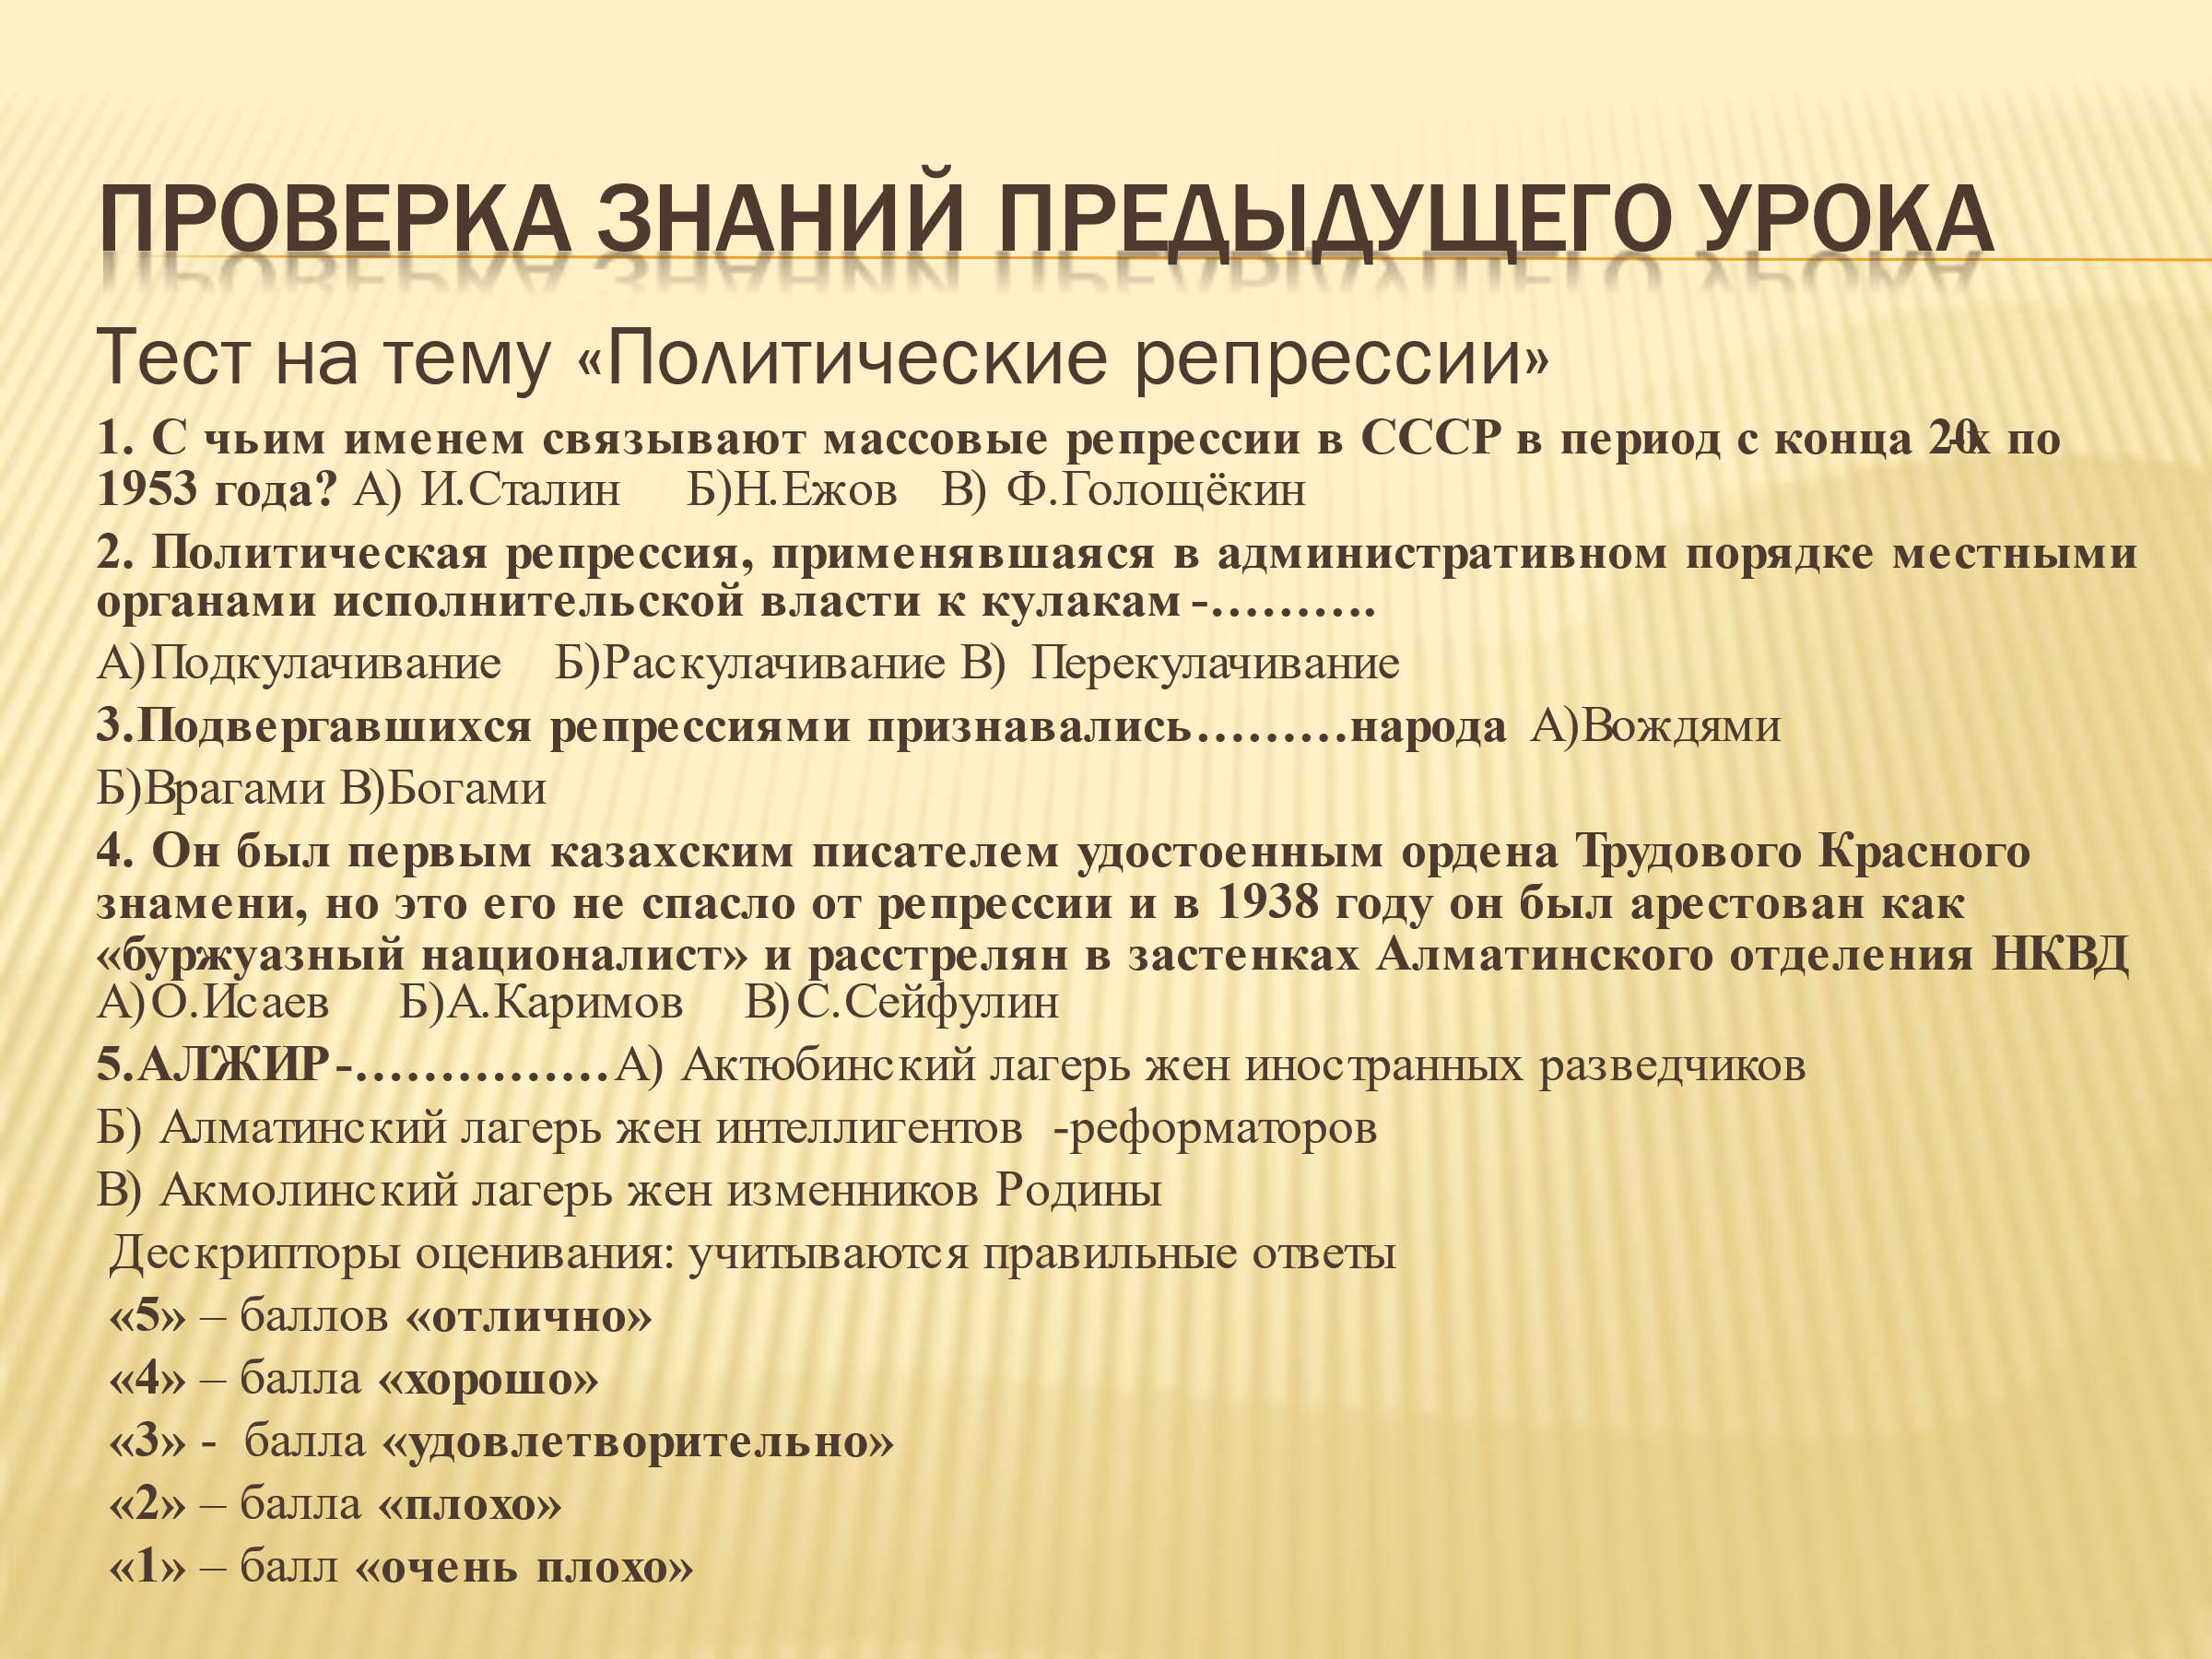  Ответы: 1А 2Б 3Б 4В 5В |  |  | Настраиваются на положительный настрой урока.  Выполняют проверочную работу, в тетрадях | Самооценка | Презентация  Слайды 1-2  Слайд 3
Изучение нового материала | 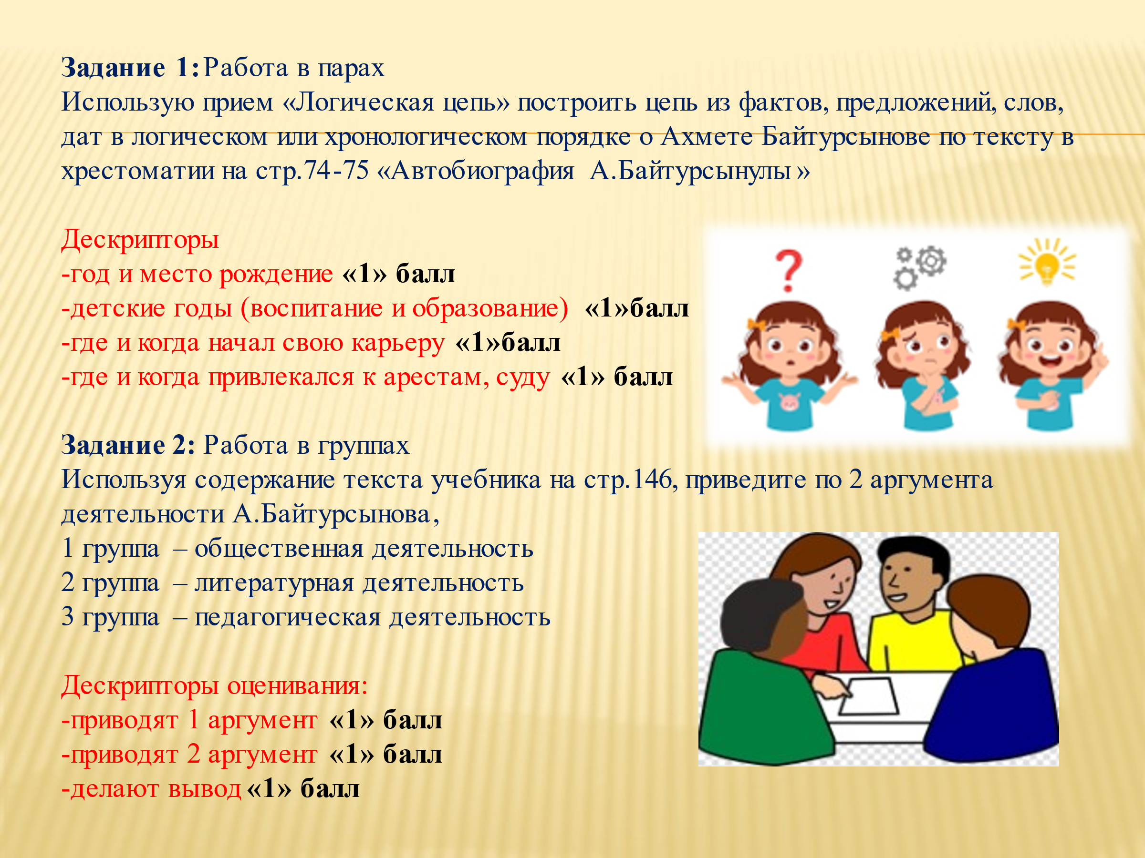 |  |  | Совместно ознакамливаются, выстаривают хронологию жизни А.Байтурсынова  Взаимооценивание  Углубление прочитывания материала.  Взаимооценивание участников группы | Взаимоценивание в парах  Взаимоценивание в группах | Хрестоматия История Казахстана 9(8) с.74-75  Учебник Истрия Казахстана ч.1 8-9 с.146-147
Закрепление | Провести физминутку  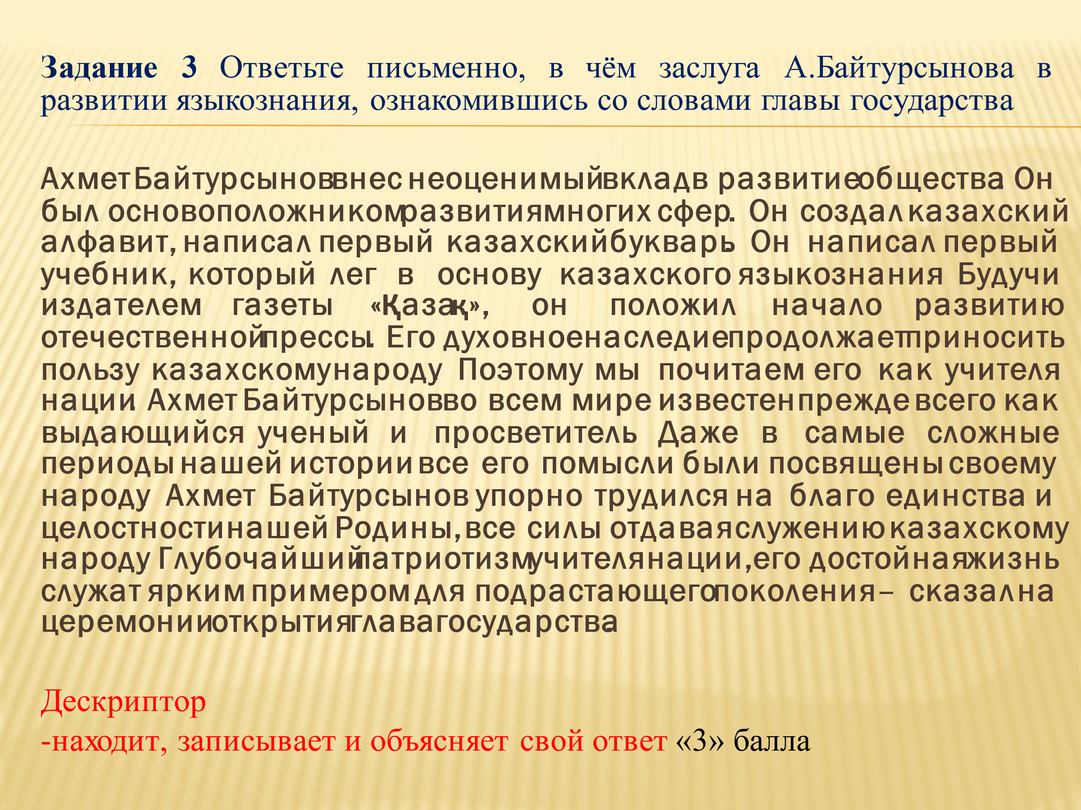 |  |  | Самостоятельно находит и объсняет ответ под руководством учителя | Самооценка | Слайд 30
Подведение итогов урока | Рефлексия «Закончи предложение»  -на уроке узнал  -мне понравилось  -я хотел бы  ФО по самооценки  Домашнее задание §39-40, повторить конспект |  |  | Ученики подводят свою деятельность на уроке  Записывают д.з. в дневники | Самооценка | Слайд 31  Слайд 32  Слайд 33

